CURRÍCULUM CUARTETO SIBELIUS

El Cuarteto de Cuerda “Sibelius” nace en 1998 en la ciudad de Huesca. Desde entonces su labor ha sido continua, realizando numerosas actuaciones por toda la geografía aragonesa.

Sus componentes son: Marta Lafarga y Marina Lansac, violines; Leticia Marsó, viola; y Esther Ipas, violonchelo.

Durante su dilatada historia el cuarteto ha colaborado con el grupo de teatro “La Portaza Teatro y compañía”, con el que clausuraron el XX Festival de Teatro de Alfajarín; y con el Teatro de Robres en la obra “Las Cuatro Estaciones”. Asimismo, ha acompañado a la Agrupación Folclórica “San Lorenzo” de Huesca y realizado conciertos pedagógicos en colaboración con la CAI en Huesca y en Zaragoza. Además tuvo una participación en el Concierto de la Asociación Contra el Cáncer de Huesca; además en el verano de 2005 tuvo una especial participación en el Festival Reino de los Mallos. “Sibelius” ha actuado en varias ocasiones en el conocido “Café del Arte” de la ciudad de Huesca, quedando finalista del Concurso Café del Arte 2007.

En el año 2005 el cuarteto actúa en el Centro Cultural Ibercaja “Castillo de Montearagón” y en el 2008 en el de “Palacio Villahermosa”. Desde el año 2004 participa cada verano en el ciclo de conciertos organizados por el Ayuntamiento de Jaca, “Jaca monumental a través de la música”.

En el año 2007 “Sibelius” entra a formar parte del ciclo de conciertos organizados por el Gobierno de Aragón, Campañas de Música y Teatro, actuando en diversas localidades de la geografía aragonesa, como Peñarroya de Tastavins, Los Mallos de Riglos, El Frago, Selgua, Esquedas…

En Mayo de 2008 actúa dentro del ciclo Rádar del Centro Cultural “Matadero” de Huesca. En los veranos de 2008 y 2009 interpretan dentro del ciclo “Música en las cimas” organizado en los pueblos de Sahún, Eriste y el emblemático Monasterio de Guayente.

El cuarteto actuó en el Teatro Olimpia de la ciudad de Huesca, así como en la Gala de los premios Aragón 2010, realizada en el Palacio de Congresos de Zaragoza el día de Aragón. También actuaron en Marzo de 2011 en la ciudad de Huesca, dentro del ciclo de conciertos organizados por la Sociedad Oscense de Conciertos.

Las integrantes del Cuarteto han formado parte de la Orquesta de Cámara de Huesca, de la Orquesta de Cámara de Aragón y de la Orquesta Sinfónica de Aragón, además de recibir clases de los componentes del prestigioso Cuarteto Casals.

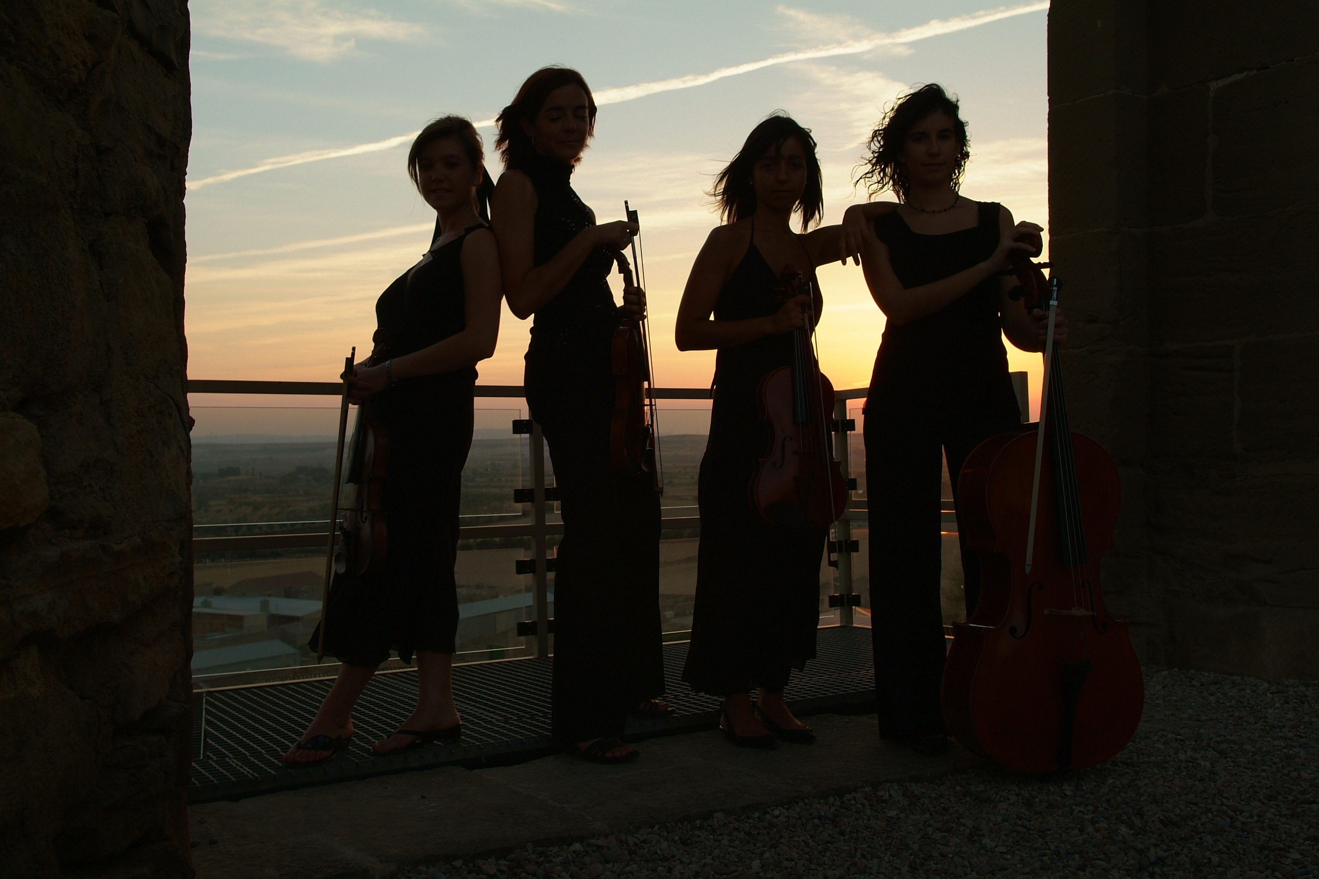

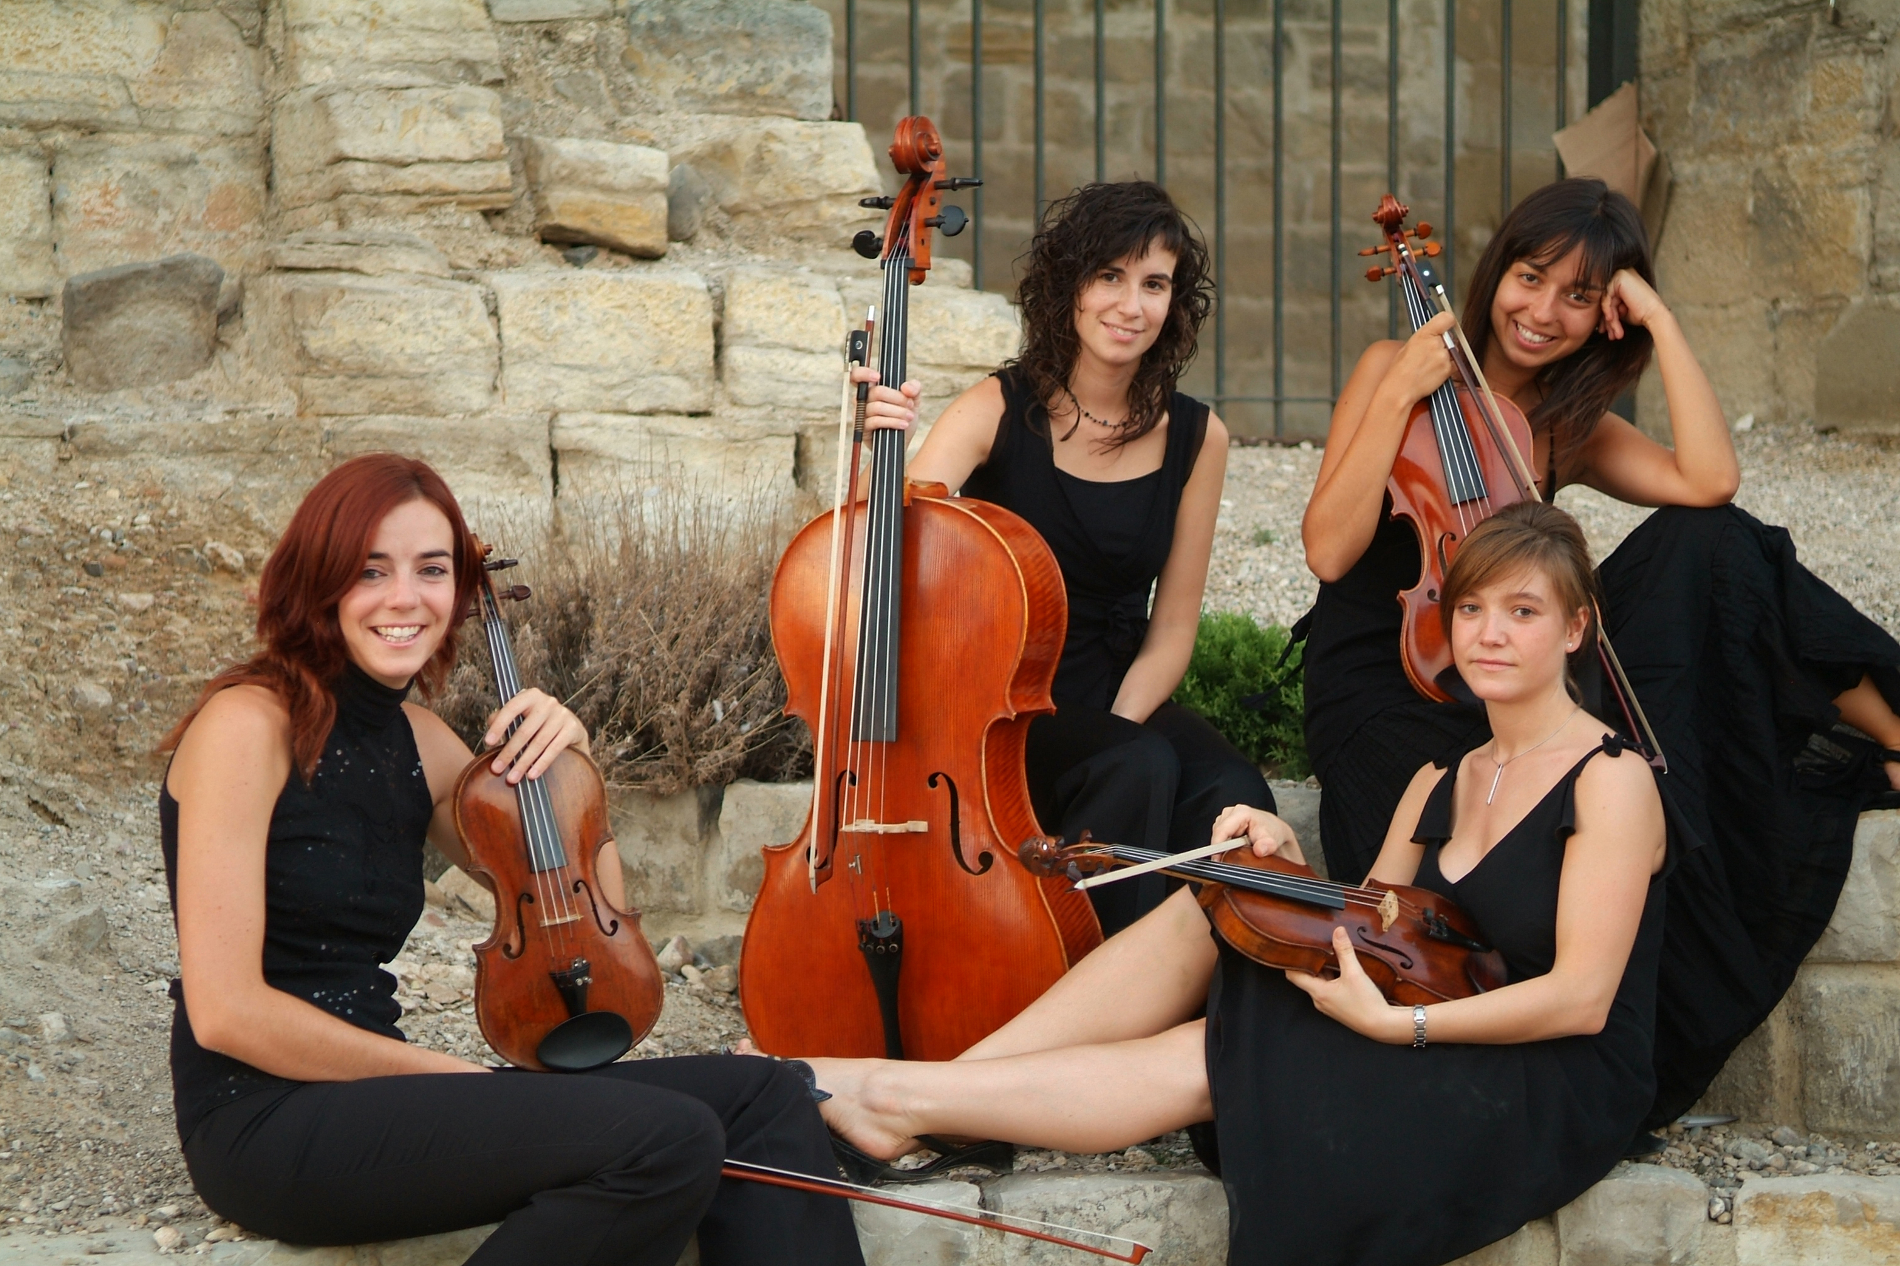

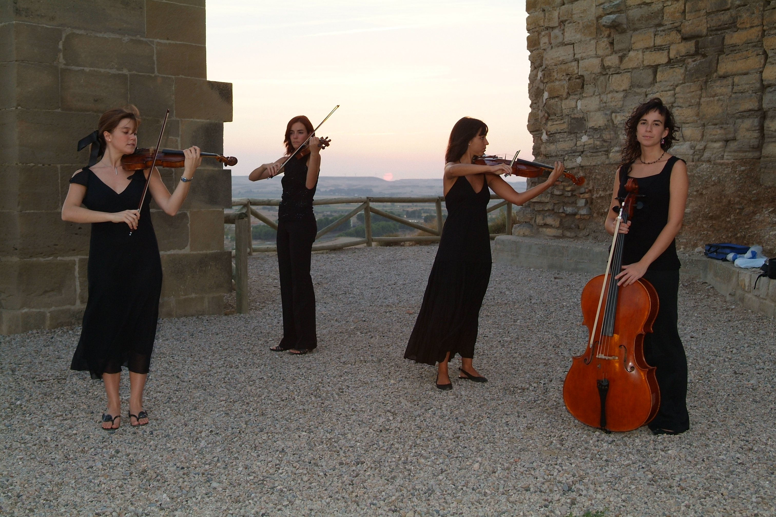

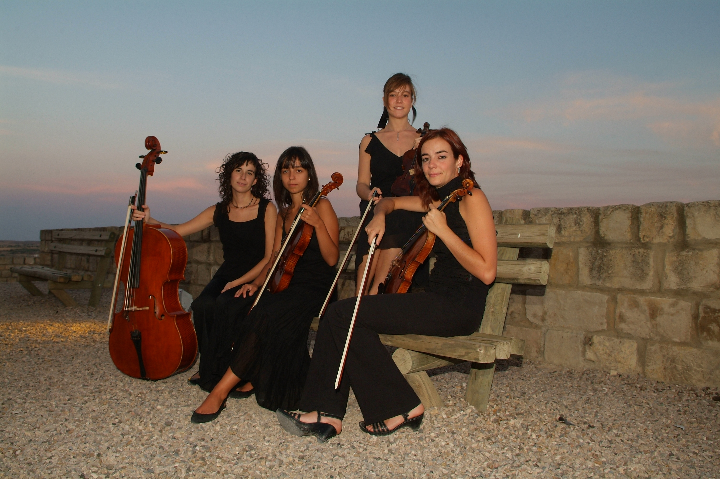

PROGRAMA CONCIERTO

Selección de piezas de la Música para la noche de Navidad…………….…….A. Corelli
- Vivace-Grave
- Allegro
- Adagio-Allegro-Adagio
- Allegro

Selección de piezas de la Suite en Re………………………………………….J. S. Bach
- Aria
- Gavotta I
- Gavotta II

Dos piezas…………………………………………………………….……L. Boccherini
- Quintetino de la Música Nocturna de las calles de Madrid
- Minueto

Dos piezas del Ballet de Rosamunda…………………………………………F. Schubert

Selección de piezas de la Suite de Carmen………………………………..Georges Bizet
- Habanera
- Entreacto

Selección de piezas de la Música para los Reales Fuegos Artificiales…….G. F. Haendel
- El Júbilo
- Minueto I
- Minueto II

